Дошкольное отделение «Бор-Форпостовский детский сад»
Бор-Форпостовского филиала
МКОУ «Волчихинская СШ№2»

Потешки – прибаутки
для детей раннего возраста

Подготовила: воспитатель:
Глобина Ирина Андреевна

Бор-Форпост – 2022г.

Потешки
Потешка развлекает и развивает малыша. Она учит маленького ребенка понимать человеческую речь и выполнять различные движения, которым руководит слово. Слово в потешке неразрывно связано с жестом. Оно является главным и ведет за собой жест. Детям потешки доставляют огромную радость, поэтому родители могут начинать их использовать с самого раннего возраста. Веками потешки помогали родителям в самых разных моментах воспитания ребенка. Если ребенок упрямится и не хочет что-то делать, потешка очень выручает в таких случаях. Потешки помогают малышу настроиться на нужный лад и сделать в игровой форме то, что необходимо.

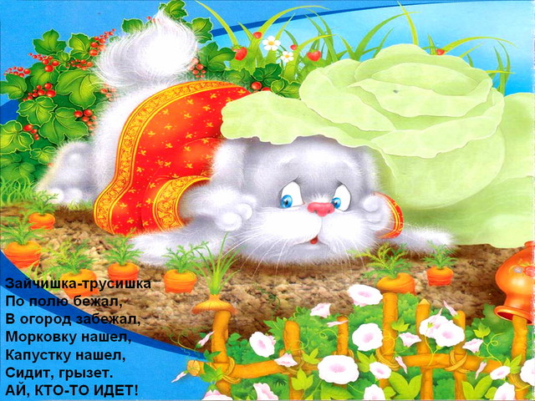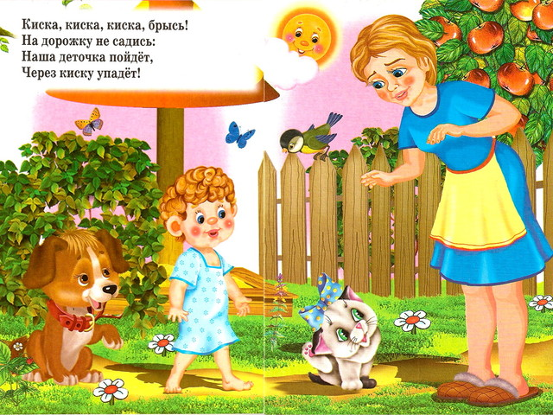

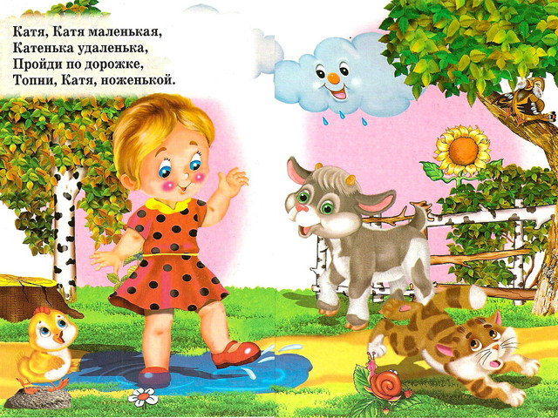

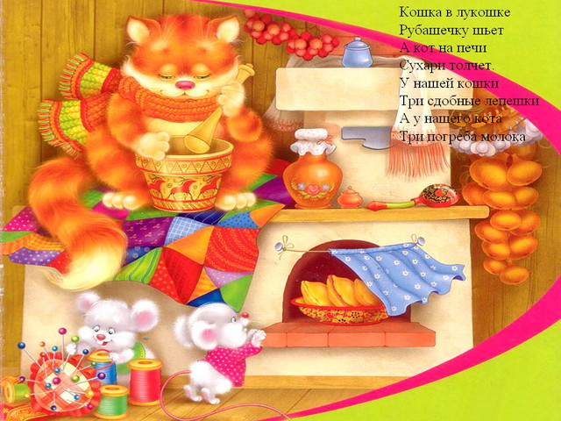

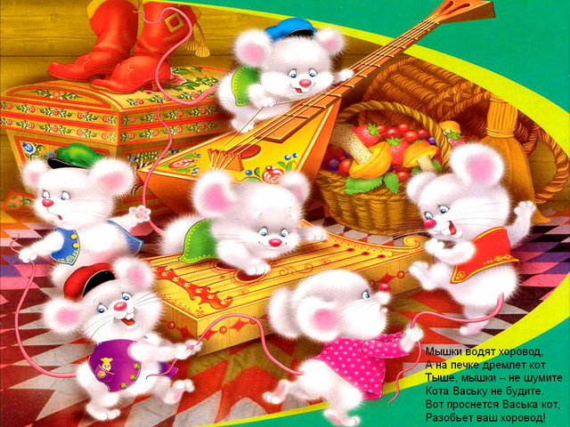
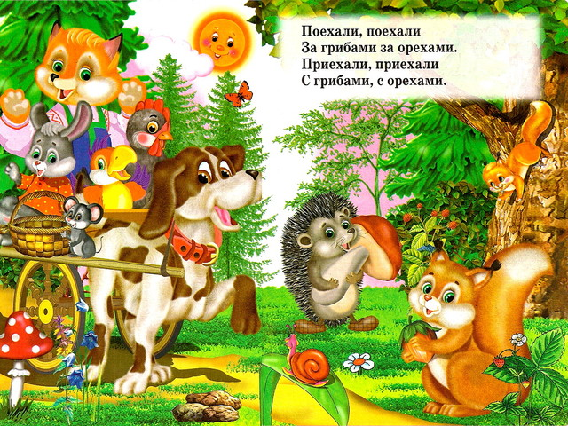

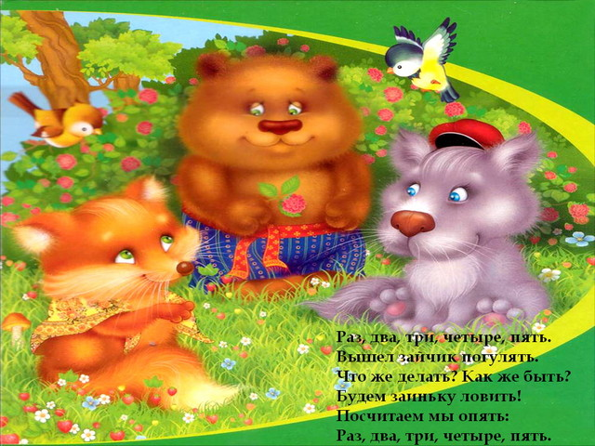

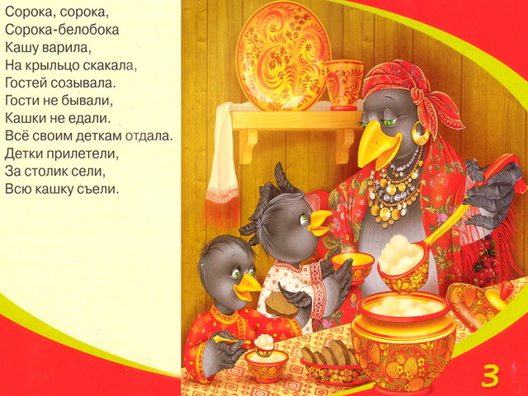

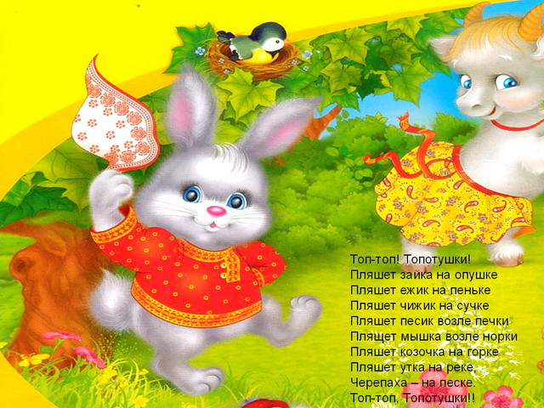

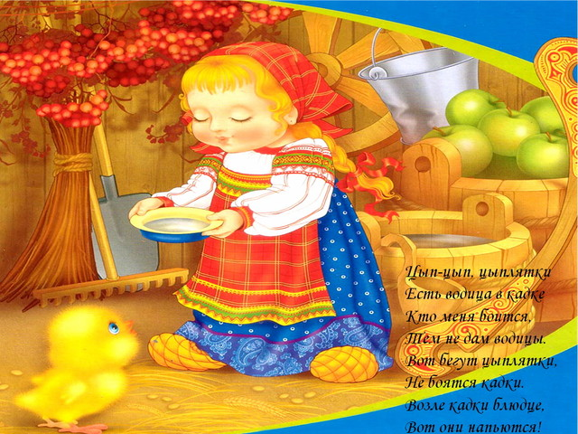

Прибаутки
Прибаутки для малышей — это смешные стишки для самых маленьких, незамысловатые шутки-басенки с движениями и без, развивающие речь и моторику ребёнка. Большинство прибауток старые русские народные, но есть и современные тексты народного творчества.
Жанр прибаутки — стишок с несерьезным смешным содержанием, зачастую высмеивающий пороки и призывающий к исправлению или активному действию. Русские народные прибаутки для малышей — источник увлекательных историй, веселого совместного досуга, помощь родителям в воспитании и развлечении самых маленьких непосед.

Прибаутка для малыша, который учится ходить
Большие ноги
Шли по дороге:
Топ-топ-топ,
Топ-топ-топ.
Маленькие ножки
Бежали по дорожке:
Топ-топ-топ, топ-топ-топ!
Топ-топ-топ, топ-топ-топ!

Прибаутка для умывания
Водичка-водичка,
Умой моё личико,
Чтобы глазоньки блестели,
Чтобы щечки краснели,
Чтоб смеялся роток,
Чтоб кусался зубок.

Прибаутка для качалки или на коленях
Еду-еду к бабе, к деду
На лошадке, в красной шапке,
По ровной дороженьке,
На одной ноженьке,
В старом лапоточке,
По рытвинам, по кочкам,
Всё прямо и прямо,
А потом вдруг в яму
Бух!

Прибаутка для игры на коленях
Поехали, поехали
С орехами, с орехами!
Поскакали, поскакали
С калачами, с калачами!
Вприпрыжку, вприскочку
По кочкам, по кочкам —
В ямку — бух!

Короткая прибаутка для игры на коленях
По кочкам, по кочкам,
По маленьким лесочкам,
В ямку — бух!

Про Петю-петушка
Петя-Петя-Петушок,
Петя — красный гребешок,
По дорожке он пошел
И копеечку нашел,
Купил себе сапожки,
А курочке — сережки!

Про то, как медведь умывался
Ай, лады-лады-лады,
Начерпал медведь воды
Целое корытце,
Захотел помыться!
Надо, надо чистым быть,
Чистым по лесу ходить!

Про корову
Коровушка-буренушка,
Встает она до солнышка,
Травку в полюшке жует,
Молочко домой несет!
Девочкам и мальчикам —
Всем нальет в стаканчики:
«Пейте, пейте, пейте,
И еще налейте!»

Про сороку-белобоку
Сорока-белобока
Жила одиноко,
Скакала, скакала,
Гостей поджидала,
Кашку сварила,
Гостей угостила!

Про Федору
Доры, доры, у Федоры
Птички красили заборы
Перышками, хвостиками,
И просились в гости:
«Чив-чив, квости,
Пусти, Федора, в гости!»

Про лягушкины пирожки
Ква-ква-ква-квакушка,
Пирожки пекла лягушка
Со сладкою начинкой,
Угощала свинку,
А заиньке в пирожок
Положила творожок!

Прибаутка про то, как петушок упал
Куд-куда, куд-куда,
Кричат курочки: «Беда!
Петушок упал,
Ножку-крылышко сломал!
Помогите, помогите,
Больно Пете, полечите!»

Про кошку и кота
Хлоп-хлоп, тра-та-та,
Кошка выгнала кота,
Ножкою топнула,
Дверь за ним захлопнула!

Прибаутка для просыпания малышки
Котик серенький присел
На печурочке
И тихонечко запел
Песенку дочурочке:
Вот проснулся петушок,
Встала курочка,
Поднимайся мой дружок,
Встань, моя дочурочка!

Прибаутка для просыпания малыша
Настало утро.
Солнышко встало.
Давай, сынок,
Буди друзей!
Вставай, Большак!
Вставай, Указка!
Вставай, Середка!
Вставай, Сиротка!
И Крошка-Митрошка!
Привет, Ладошка!

